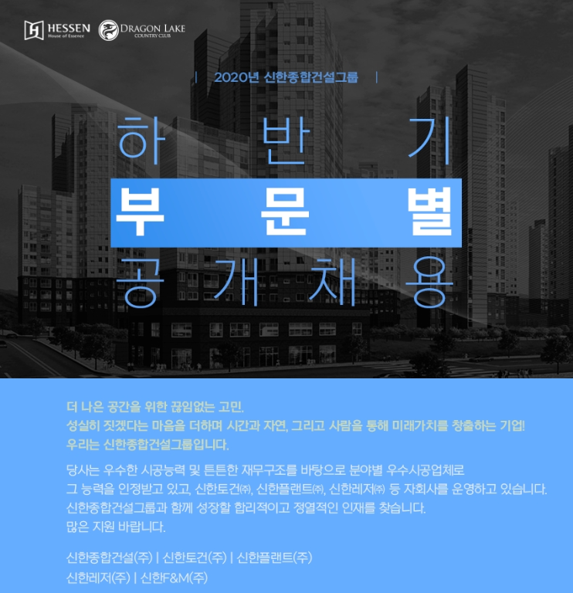

올해 창립 38주년을 맞이한 당사는 우수한 시공능력 및 튼튼한 재무구조를 바탕으로 분야별 우수시공업체로 그 능력을 인정받고 있고, 신한토건㈜, 신한플랜트㈜, 신한레저㈜ 등 자회사를 운영하고 있습니다. 신한종합건설그룹과 함께 성장할 인재를 찾습니다. 많은 지원 바랍니다.

**1. 모집분야**

|  |  |  |  |  |  |  |
| --- | --- | --- | --- | --- | --- | --- |
| 모집부문 | | | 자격조건 및 우대사항 | 모집  인원 | 근무지 | 비고 |
| 건설  본부 | 토목분야  (공사/공무) | 신입 | • 해당학과 졸업자 또는 졸업예정자 • 토목기사 자격증 소지자 우대 | 0명 | 서울지사  /현장 |  |
| 건축분야  (공사/공무) | 신입 | • 해당학과 졸업자 또는 졸업예정자 • 건축(산업)기사 자격증 소지자 우대 | 0명 | 현장 |  |
| 경력 | • 건축현장(공동주택,오피스텔 등) 유경험자 | 0명 | 현장 |  |
| 전기설비분야 | 신입 | • 해당학과 졸업자 또는 졸업예정자 • 관련 자격증 소지자 우대 | 0명 | 현장 |  |
| 경력 | • 건축현장(공동주택,오피스텔 등) 유경험자 | 0명 | 현장 |  |
| 기계설비분야 | 신입 | • 해당학과 졸업자 또는 졸업예정자 • 관련 자격증 소지자 우대 | 0명 | 현장 |  |
| 경력 | • 건축현장(공동주택,오피스텔 등) 유경험자 | 0명 | 현장 |  |
| CS  (품질) | 신입  경력 | • 관련 학과 전공자  • 공동주택 및 오피스텔 하자관련 업무 경력자 우대  • 해당경력 3년 이상 우대 | 0명 | 서울지사 |  |
| 경영  지원  본부 | 일반분야  (기획,재경) | 신입 | • 관련 학과 졸업자 또는 졸업예정자  • 상경계열(경영,경제,회계 등) 및 법학 전공자 우대  • 관련 자격증 소지자 우대 | 0명 | 서울지사 |  |
| 공통사항 | | • 해당 경력 조건에 미달하더라도 지원가능  • 장애인복지법 의거 등록된 장애인 우대  • 병역필 또는 면제자로 해외여행에 결격사유가 없는 자  • 건설기술인협회 경력증명서 첨부 필수(해당자) | | | | |

※서울지사 : 서울시 서대문구 충정로 소재

**2. 전형방법**

① 서류전형

② 1차 면접(팀장)

③ 2차 면접(대표이사)

※단계별 합격자에 한하여 개별통보

**3. 접수 방법 : 홈페이지 접수 (http://www.shcon.net)**

**4. 모집 기간 : 2020년 11월 05일(목) ~ 2020년 11월 18일(수) , 14일 간**

**5. 기타 문의사항 : 채용 담당자 대리 김민규 02)3703-0332**

**6. 처우 및 복리후생**

1) 급여수준 : 4년제 대졸 초봉 약 4,010만원 (현장기준)

2) 복리후생 : 4대보험 및 퇴직연금제도, 통신비 지원, 자녀학자금 지원, 사내동호회 지원, 장기근속자 포상, 법정의무교육비 지원, 근무복 지원 등

**※ 채용절차의 공정화에 관한 법률 제6조, 제13조에 의거하여 채용서류의 거짓이 발견될 시 채용대상에서 제외됨을 알려드립니다.**

**당사는 신한토건㈜, 신한플랜트(주) 등 자회사를 운영하고 있으며, 사업여건에 따라 자회사로 입사처리 될 수 있음을 알려드립니다.**